Дата: 21.10. 21

Клас: 3 – Б

Предмет: літературне читання

Вчитель: Лисенко О. Б.

Тема: **Образ народного героя. «Кирило Кожум’яка» (українська народна казка)**

Мета: ознайомити учнів з усною народною творчістю, навчати учнів розуміти прочитаний текст, виділяти головне; аналізувати, правильно оцінювати вчинки дійових осіб; виховувати почуття гідності, вміння постояти за себе і товаришів.

**Хід уроку**

**Користуйтеся презентацією під час опрацювання даної теми уроку.**

**1. Організаційний момент.**

***Приготуйте, будь ласка, все, що потрібно для уроку: підручник, зошит, ручку, олівці.***

***Старанно працюйте. Не забувайте робити хвилинки відпочинку та релаксації під час уроку.***

**2. Актуалізація опорних знань**

***Слайд 2.* Читацька розминка. Роз'єднай слова і прочитай прислів'я.**

**3. *Слайд 3 - 4*. Повідомлення теми уроку.**

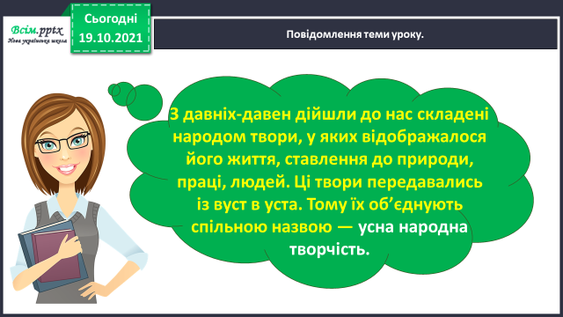

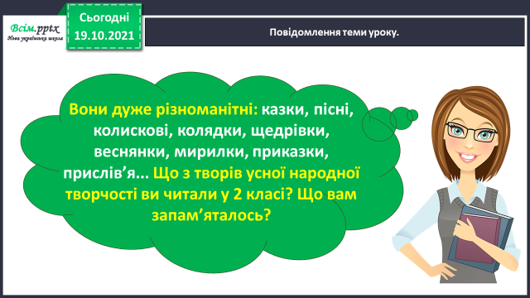

**4. Вивчення нового матеріалу**

**1) *Слайд 6 - 7.* Читаючи твори цього розділу, ви будете:**

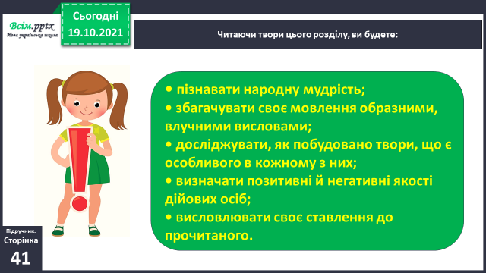

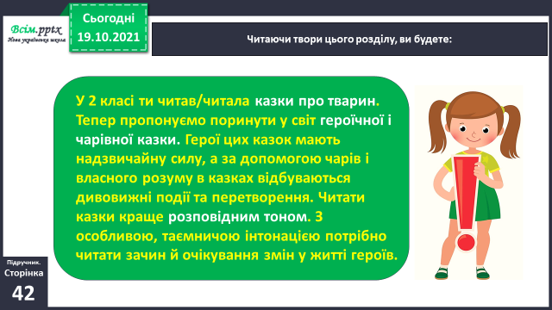

**2) Досліджуємо текст. Робота з підручником ст. 42 – 45.**

« Кирило Кожум'яка «(Українська народна казка).

**Читання тексту актором за посиланням:**

<https://www.youtube.com/watch?v=9mAc7m-KV5U>

**або самостійно.**

**3) *Слайд 8.* Прочитайте слова, правильно ставте наголос.**

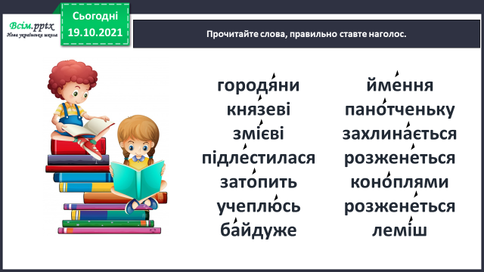

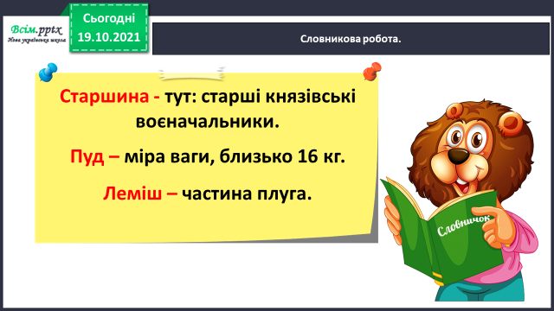**4) Слайд 9. Дізнайтеся про значення нових слів. Словникова робота.**

Д

**5) *Слайд 10.* Перечитайте казку ще раз, щоб краще запам’ятати її зміст.**

**Дайте відповіді на питання ст.45.**

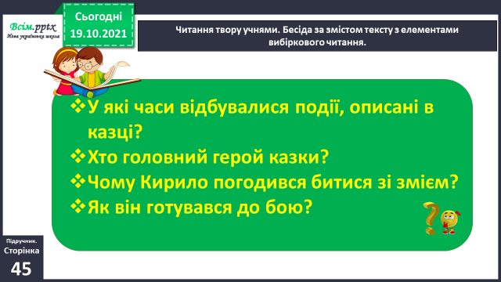

**6) Слайд 11. Знайдіть у казці зачин, основну частину, кінцівку.**

**5. Домашнє завдання.**

**1) Ст. 42 – 45 читати казку, відповідати на питання.**

**2) Записати коротко в зошит** **:**

**Які події твору засвідчують, що ця казка не лише героїчна, а й чарівна?**

**Перевір себе за слайдом презентації.**

**Не забувайте, будь ласка, надсилати виконані завдання для перевірки вчителеві на Хьюмен. Робіть це систематично.**